Zusatzmaterial
„Zwei Phänomene – Tausend Beispiele“
Begriffslernen am Beispiel von Mimese und Mimikry
I. Heil
RWTH Aachen, Institut für Biologie II, Abteilung Zoologie und Humanbiologie sowie Didaktik der Biologie und Chemie, Worringerweg 3, 52056 Aachen; E-Mail: heil@bio2.rwth-aachen.de

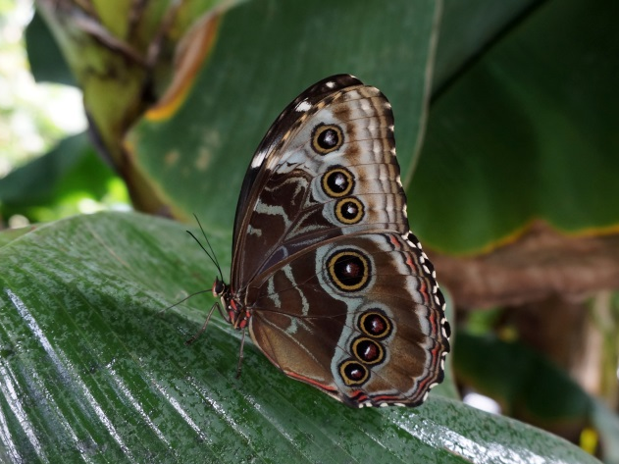
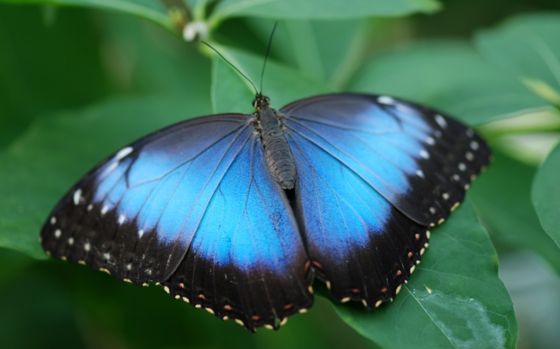
Abb. 1: Blauer Morphofalter (Morpho peleides); links: blau schillernde Flügeloberseite mit schwarzem Flügelrand, rechts: bräunlich-schwarz-weiß gemusterte Flügelunterseite mit Flügelflecken. Beide Färbungen könnten in der natürlichen Umgebung des Schmetterlings, d.h. im Schattenspiel des Blattwerks, Unauffälligkeit bewirken – neuere Forschungen legen nahe, dass die Flügelflecken an der Flügelunterseite möglicherweise nicht als auffällige und dadurch abschreckende „Augen“-Flecken zu interpretieren sind, da sie hierfür zu klein und zu zahlreich sind und durchaus zufällig und damit adaptiv-neutral sein können [5, 20]. Fotos: Grotjohann.

Mimikry | Mimese
„Mimikry bedeutet Signalfälschung und äußert sich darin, dass der Empfänger durch Nachahmung eines Signals, das für ihn eine ganz bestimmte Bedeutung hat, getäuscht wird. Voraussetzung für die Entstehung und Erhaltung einer Mimikry sind ein Vorbild, das ein Signal sendet, ein Empfänger, der dieses beantwortet, und ein Nachahmer, der das Signal des Vorbilds imitiert und aus der Reaktion des Empfängers einen Nutzen zieht.“ [13] | „Ein der Mimikry ähnliches Phänomen ist die Mimese, bei der ein Objekt nachgeahmt wird, das für den Signalempfänger nicht interessant ist. […] Auch die mit Tarnfärbungen oft verbundenen Körperhaltungen sind mimetische Signale. Sie signalisieren z.B. ‚hier ist nur Borke’ oder ‚hier sind nur Blätter’. [13]
„Ein Phänomen, bei dem eine Spezies aus einer oberflächlichen Ähnlichkeit mit einer anderen Art einen Nutzen zieht. Sowohl Räubern als auch Beutearten kann Mimikry beträchtliche Vorteile verschaffen.“ [6] | --- (kein Glossareintrag) [6]
„Mimikry (Scheinwarntracht) […] bei wenig wehrhaften Tieren Nachahmung einer Warntracht, also von Warnfarben oder -formen zum Fraßschutz oder zur Tarnung; z.B. Schwebfliegen, die Wespen nachahmen“ [18] | „Mimese (Nachahmung) […] ein Tier ahmt Gestalt, Farbe und Haltung eines Teils seines Lebensraums so täuschend nach, dass Fressfeinde es nicht mehr von der Umgebung unterscheiden können; z.B. Stabheuschrecke“ [18]
„Mimikry (engl. mimicry Nachahmung) Nachahmung eines anderen Tieres zur Täuschung oder Abschreckung u.a. von Fressfeinden; M. ist eine Folge der Selektion“ [2] | „Mimese (gr. mimesis Nachahmung) Nachahmung eines Gegenstandes oder eines Lebewesens zur Tarnung; M. ist eine Folge der Selektion“ [2]
„täuschende Übereinstimmung (‚Nachahmung’) mit Signalen einer anderen, meist giftigen oder wehrhaften Art“ [22] | --- (kein Glossareintrag) [22]
Tab. 1: Beispiele für Begriffsbestimmungen von Mimikry und Mimese (Einträge im Glossar von Fach- und Schulbüchern). Der eigene Vorschlag findet sich in Abb. 3.
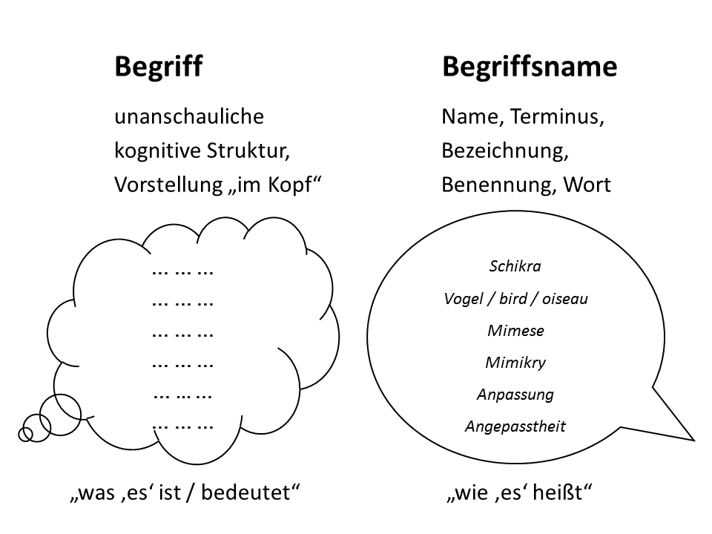Abb. 2: Begriff und Begriffsname. Zwischen den Begriffen und ihren Bezeichnungen muss klar unterschieden werden; Begriffe sind keine Vokabeln [vgl. 3]. Von den Begriffen und Begriffsnamen wiederum, die in der Abbildung dargestellt sind, müssen die Referenten unterschieden werden, auf die sich Begriffe und Begriffsnamen beziehen. Die Referenten sind die bezeichneten Teile der Wirklichkeit [10], sie existieren unabhängig vom menschlichen Geist.

1 Anstoß: „Feststellung eines auffälligen Kontrasts zwischen zwei Gegenständen als Auslöser“.
2 „Die Kriterien des Vergleichs ergeben sich aus den Eigenschaften oder Merkmalen, nach denen verglichen wird […]. Die Vergleichskriterien können bereits zu Beginn vorliegen oder erst im Verlauf des Verfahrens entwickelt bzw. ausgeschärft werden.“
3 „Die Objekte sind die konkreten Träger der Merkmale, aus denen die Vergleichskriterien abstrahiert werden. Häufig stellt eines der Objekte den Ausgangspunkt des Vergleichens dar, weil es bereits vorher bekannt ist. Das hinzutretende zweite Objekt gibt dann den Anstoß zum Herausstellen von Unterschieden und Ähnlichkeiten.“
4 Ergebnis: Es wird „durch das Herausarbeiten von Kriterien präzisiert“.
Kasten 1: „Elemente des Vergleichens“ gemäß Hammann (zit. nach [9]). Die im Verlaufsplan ausgewiesenen Unterrichtsphasen (s. Tab. 2, Abschnitt 3.2) können an die hier dargestellten Schritte angelehnt werden. Einstieg: Schritt 1 und 2, Erarbeitungsphase: Schritt 2 und 3, Sicherungsphase: Schritt 4. Von fließenden Übergängen ist auszugehen, sie ergeben sich je nach konkreter Unterrichtssituation, z.B. Schüleräußerungen oder Grad der Steuerung.

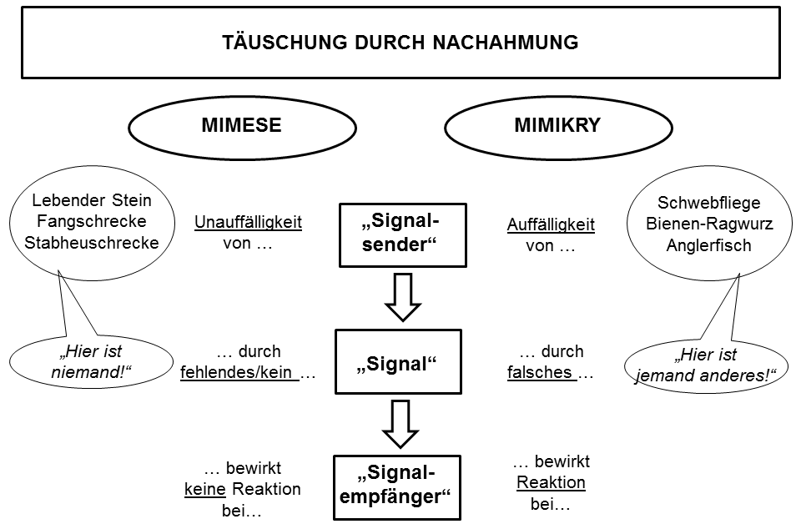 Abb. 3: Begriffsbestimmungen von Mimese und Mimikry. (Die Aussagen sind jeweils oben beginnend und von außen nach innen zu lesen.)
Literatur
[1] Barthlott, W. (1995): Mimikry. Nachahmung und Täuschung im Pflanzenreich. Biologie in unserer Zeit 2(25):74-82; online: https://onlinelibrary.wiley.com/doi/epdf/10.1002/biuz.19950250203 (28.03.2019).
[2] Bayrhuber, H., Hauber, W., Kull, U. (Hg.) (2010): Linder Biologie (Gesamtband). Lehrbuch für die Oberstufe. Braunschweig: Schroedel.
[3] Berck, K.-H. (2001): Biologiedidaktik. Grundlagen und Methoden. Wiebelsheim: Quelle & Meyer.
[4] Berck, K.-H. & Graf, D. (2003): Biologiedidaktik von A bis Z. Wörterbuch mit 1000 Begriffen. Wiebelsheim: Quelle & Meyer.
[5] Bochter, R. (2016). Auge um Auge? „Augen“-Flecken und Abschreckverhalten von Schmetterlingen im Unterricht. Praxis der Naturwissenschaften – Biologie in der Schule 1/65:9-20.
[6] Campbell, N.A. & Reece, J.B. (2003): Biologie. Heidelberg/Berlin: Spektrum Akademischer Verlag.
[7] Dittmer, A. & Saß, B. (2018): Sprache bildet! Sprachsensibel Biologie unterrichten. Unterricht Biologie 437: 2-9.
[8] Encyclopedia of Life; online: https://eol.org/ bzw. https://eol.org/pages/45515820/names (20.02.2019).
[9] Gropengießer, H., Harms, U., Kattmann, U. (Hg.) (2013): Fachdidaktik Biologie. Köln: Aulis.
[10] Gropengießer, H., Kattmann, U., Krüger, D. (2010): Biologiedidaktik in Übersichten. Köln. Aulis.
[11] Huber, G.L. (1970): Begriffsbildung im Unterricht. Empirische Untersuchung über Denkprozesse bei Schülern. München: Ehrenwirth.
[12] Leisen, J. (2019): Steuerung von Lernprozessen mit Materialien und Methoden; online: http://www.lehr-lern-modell.de/materialien (18.02.2019).
[13] Lexikon der Biologie in fünfzehn Bänden (2002): Heidelberg: Spektrum Akademischer Verlag.
[14] Lexikon der Biologie (1999): Heidelberg: Spektrum Akademischer Verlag; online: https://www.spektrum.de/lexikon/biologie/ (20.02.2019).
[15] List of English words of Persian origin; online: https://en.wikipedia.org/wiki/List_of_English_words_of_Persian_origin (27.03.2019).
[16] Lunau, K. (2002): Warnen, Tarnen, Täuschen. Mimikry und andere Überlebensstrategien in der Natur. Darmstadt: Wissenschaftliche Buchgesellschaft.
[17] Lunau, K. (2016): Mimikry und andere Phänomene der Täuschung. Praxis der Naturwissenschaften – Biologie in der Schule 1/65:4-9.
[18] Markl, J. (Hg.) (2010): Markl Biologie Oberstufe. Stuttgart/Leipzig: Ernst Klett.
[19] Nicolai, J. (1993): Greifvögel und Eulen. Bestimmen – Kennenlernen – Schützen. München: Gräfe und Unzer.
[20] Stevens, M. & Ruxton, G.D. (2014). Do animal eyespots really mimic eyes? Current Zoology 60(19):26-36; online: https://www.researchgate.net/publication/261062216_Do_animal_eyespots_really_mimic_eyes (28.03.2019).
[21] Wagner, P. (2006): Wunderliche Strategien der Natur. Mimikry, Mimese und Optimierung. Praxis der Naturwissenschaften – Biologie in der Schule 8/55:1-6.
[22] Weber, U. (Hg.) (2015): Biologie Oberstufe (Gesamtband). Berlin: Cornelsen.
[23] Wickler, W. (2006): Warum gibt es Nachahmung in der Natur? Denkübungen in Sachen Mimikry. Biologie in unserer Zeit 4(36):216-223; online: https://onlinelibrary.wiley.com/doi/epdf/10.1002/biuz.200610403 (28.03.2019).

